План ИТ тестирования замеров времени ключевых операций ФО
Замеры добавлены расширением FO_KeyOpsPerf (версия 1.0.0.5): постконтроль лимитов, исполнение сделок, упаковка данных, загрузка справочников, документов и регистров сведений из бэк-офиса. Замеры при обмене остатками из МО в ФО (дополнительные сведения, фактическая позиция, СЧА) описаны в отдельном плане "План ИТ тестирования замеров времени при обмене остатками из МО в ФО".
Условия: включена константа "Выполнять замеры производительности"; расширение FO_KeyOpsPerf подключено, безопасный режим расширения выключен.
Где смотреть: регистр сведений "Замеры времени" (навигационная ссылка e1cib/list/РегистрСведений.ЗамерыВремени, открывается через "Перейти по ссылке", Shift+F11). В форме списка через "Еще - Изменить форму" оставлены колонки: ключевая операция, номер сеанса, время выполнения, вес замера, комментарий, дата записи локальная, выполнен с ошибкой. Вид замера отбирается строкой поиска (например "пост контроль"), отдельный сеанс - расширенным поиском по колонке "Номер сеанса".
Скриншоты сняты на тестовой базе ФО 05.10.2026: регламентные задания запущены вручную кнопкой "Выполнить сейчас", в регистре видны также записи тестовых прогонов 02.10.2026 и 05.10.2026.
Постконтроль лимитов (регламентное задание "Проверка по лимитам")
Запуск: форма "Регламентные и фоновые задания" (тот же список - на начальной странице в блоке "Регламентные и фоновые задания (Аванкор)"), задание "Проверка по лимитам", кнопка "Выполнить сейчас":
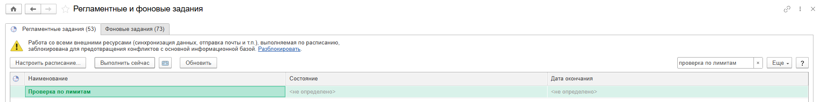
Завершено (вкладка "Фоновые задания", поиск "проверк"). Первая строка - запуск вручную, строки "IMDEV-9530 этап 3: ПроверкаПоЛимитам" - тестовые запуски того же метода с разными настройками постконтроля:
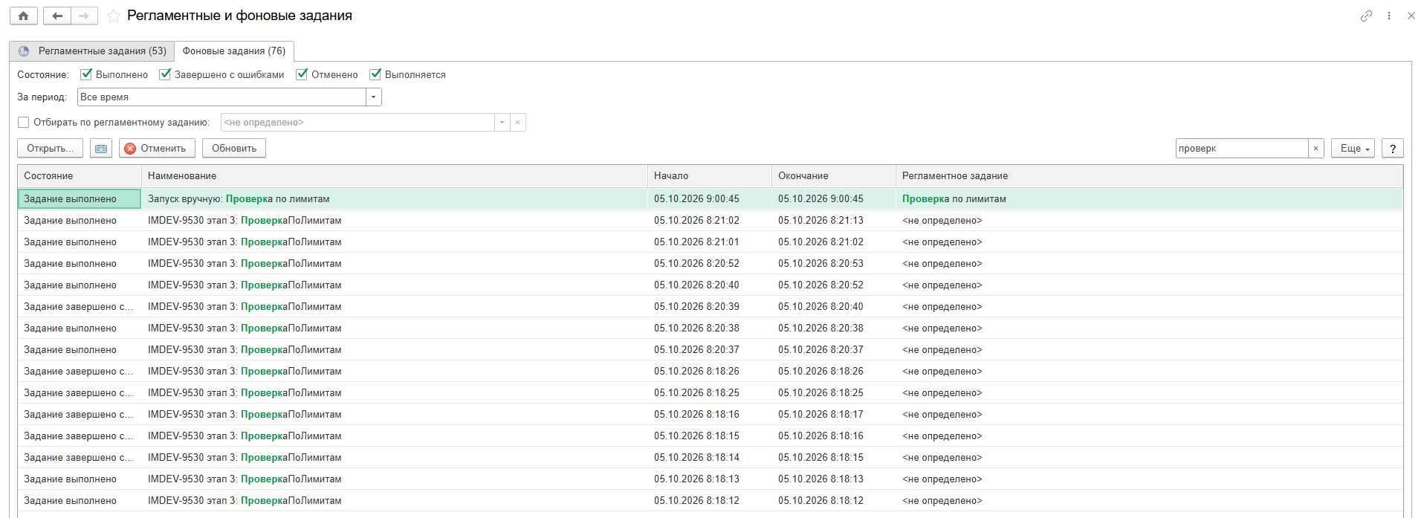
Регистр замеров в ФО (поиск "пост контроль"):
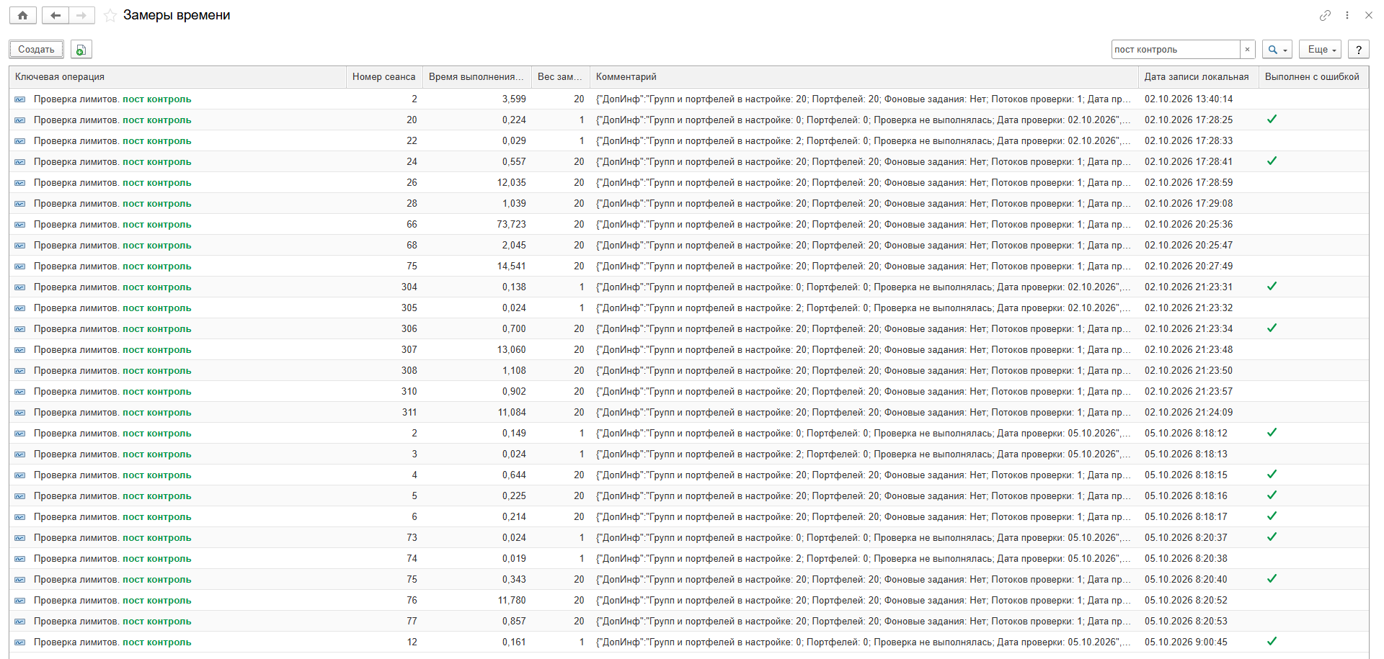
Что проверить:
- ключевая операция "Проверка лимитов. пост контроль", одна запись на каждый запуск проверки;
- вес - число портфелей проверки, не меньше 1;
- комментарий: Групп и портфелей в настройке; Портфелей; Фоновые задания; Потоков проверки; Дата проверки;
- настройка постконтроля не заполнена: "Проверка не выполнялась", вес 1, признак "Выполнен с ошибкой" (сеанс 12, 9:00:45 - запуск вручную на тестовой базе, где настройка пустая; сеанс 73 - тест);
- все портфели настройки неактивны: "Проверка не выполнялась", вес 1, без признака ошибки (сеанс 74);
- фактическая позиция на дату проверки не загружена: признак "Выполнен с ошибкой" (сеанс 75);
- проверка 20 портфелей с постановкой ведомости в очередь рассылки - 11,780 с (сеанс 76), без рассылки - 0,857 с (сеанс 77).
Исполнение сделок (регламентное задание "Исполнение сделок")
Запуск: задание "Исполнение сделок", кнопка "Выполнить сейчас":
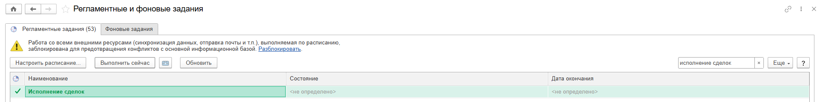
Завершено (поиск "исполнени"):
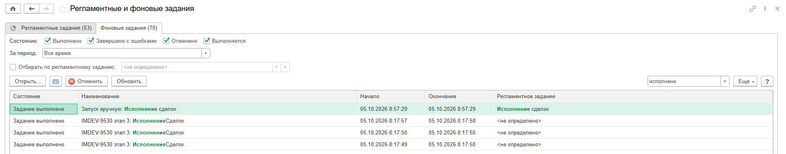
Карточка фонового задания (двойной щелчок по строке) - метод АванкорВыполнениеРегламентныхЗаданий.ИсполнениеСделок:
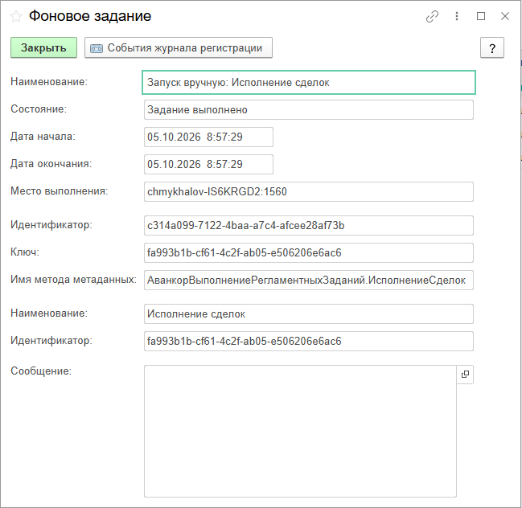
Регистр замеров в ФО (поиск "исполнение сделок"):
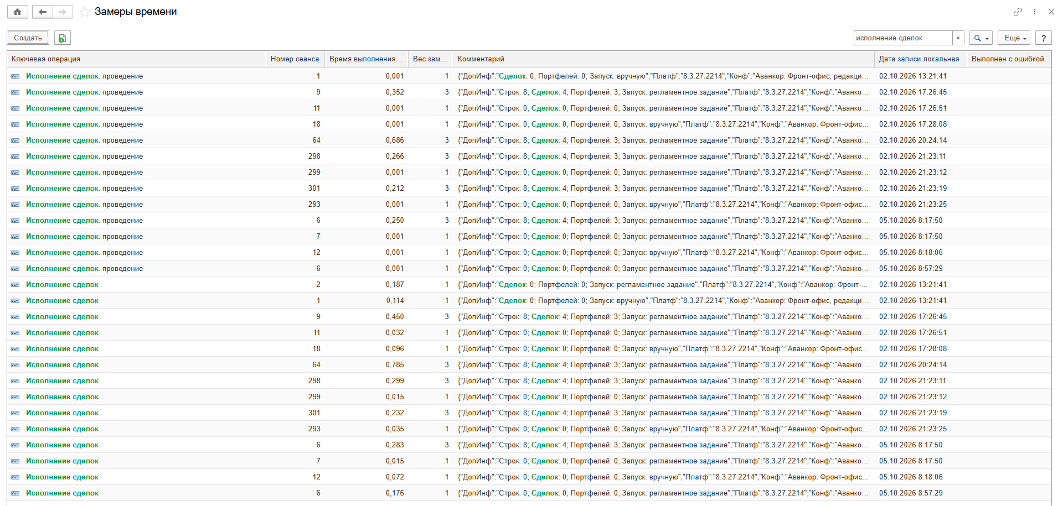
По отдельному сеансу (пример, сеанс 6):
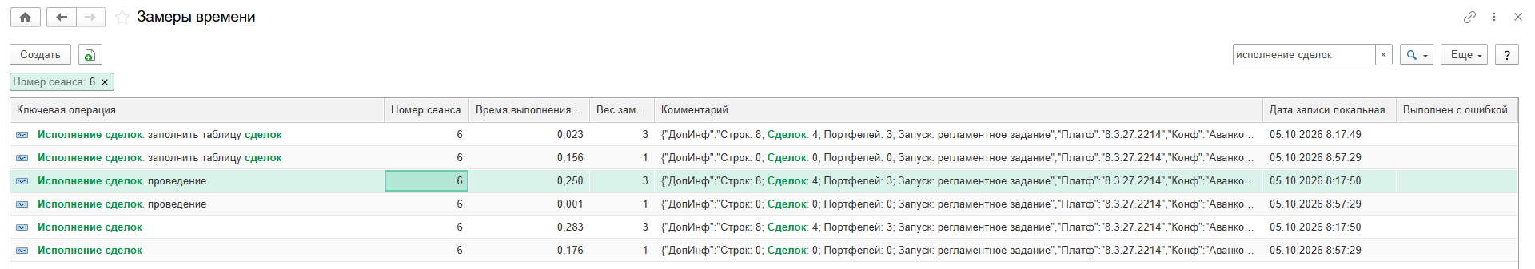
Одно исполнение пишет три записи: "Исполнение сделок" (вся операция), "Исполнение сделок. заполнить таблицу сделок" (только при запуске регламентным заданием) и "Исполнение сделок. проведение". В 8:17:50 исполнены тестовые сделки: 8 строк, 4 сделки, 3 портфеля, вес 3. В 8:57:29 - запуск вручную из списка регламентных заданий: сделок на текущую дату нет, вес 1.
Что проверить:
- вес - число портфелей исполненных сделок, не меньше 1;
- комментарий: Строк; Сделок; Портфелей; Запуск: регламентное задание или вручную (обработка "Групповое исполнение сделок");
- при запуске из обработки "Групповое исполнение сделок" записи "заполнить таблицу сделок" нет.
Упаковка данных (регламентное задание "Упаковка данных")
Запуск: задание "Упаковка данных", кнопка "Выполнить сейчас":
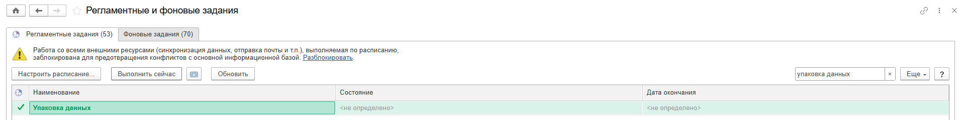
Завершено (поиск "упаковк"):
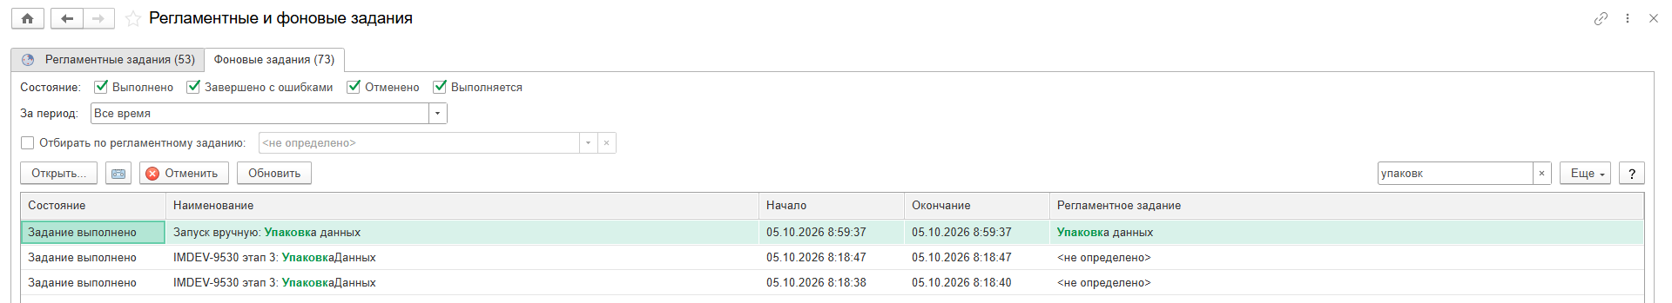
Регистр замеров в ФО (поиск "упаковка данных"):
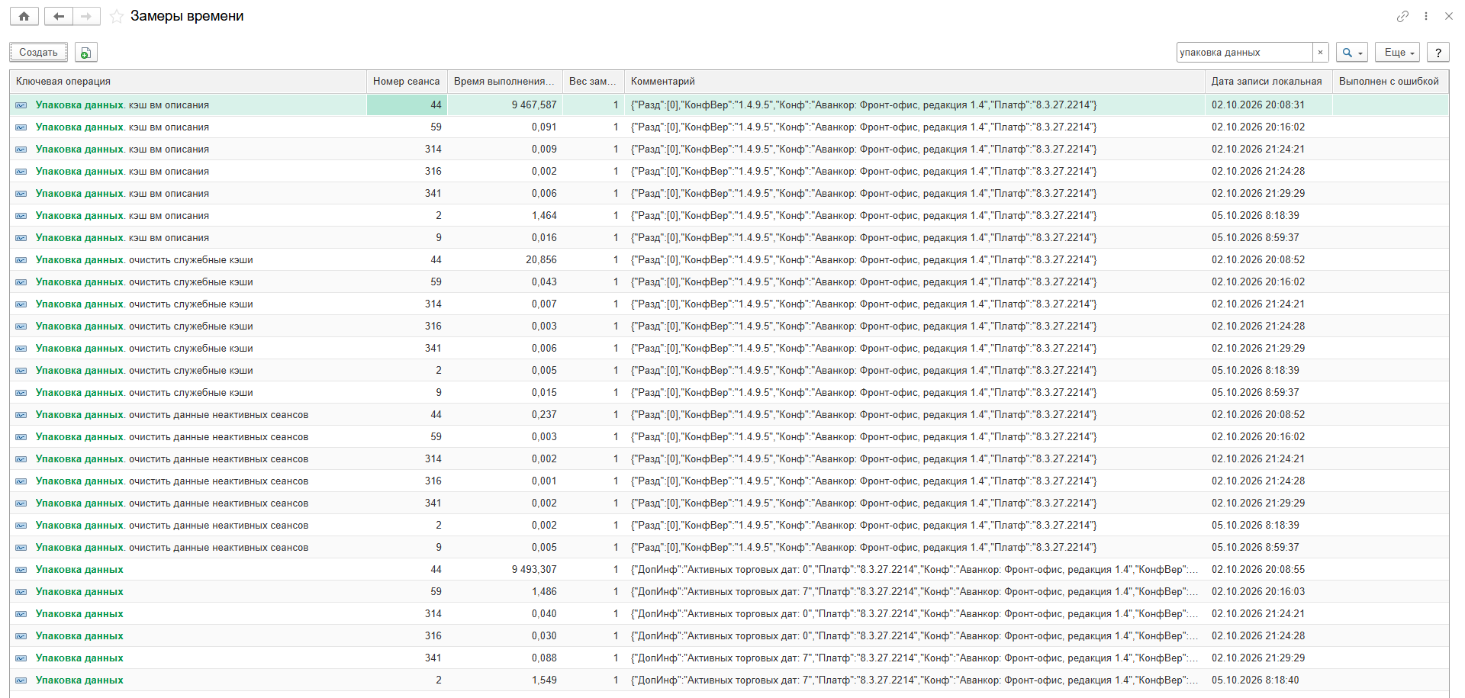
Каждый шаг упаковки - своя ключевая операция: "кэш вм описания" (архивирование проверок лимитов), "очистить служебные кэши", "очистить данные неактивных сеансов", "сократить. <регистр>" по пяти регистрам (биржевые транзакции, биржевые транзакции неторговые, биржевые заявки внешние, сообщения адаптеров, сведения о биржевых дисконтах) и общая запись "Упаковка данных".
По отдельному сеансу (пример, сеанс 44, 02.10.2026 - первая полная упаковка тестовой базы):
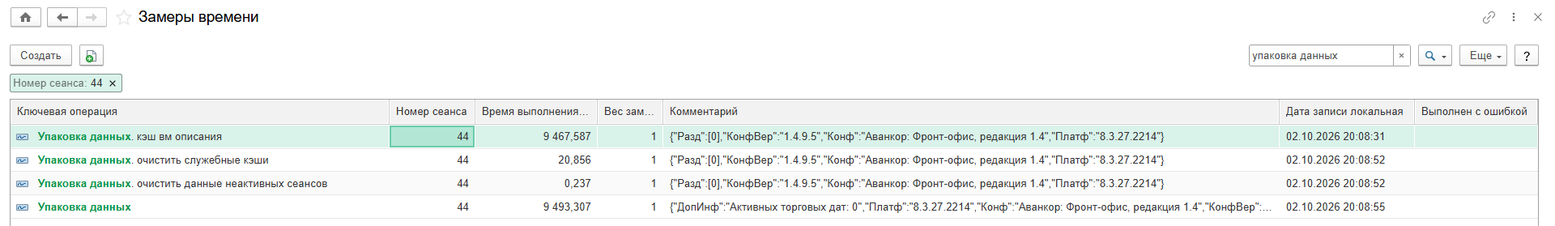
Архивирование проверок лимитов заняло 9 467,6 с, вся упаковка - 9 493,3 с. В настройках торговой части в тот момент не было активных торговых дат ("Активных торговых дат: 0"), поэтому шаги сокращения регистров не выполнялись и их записей нет.
По отдельному сеансу (пример, сеанс 9, 05.10.2026 - запуск вручную, все девять шагов):
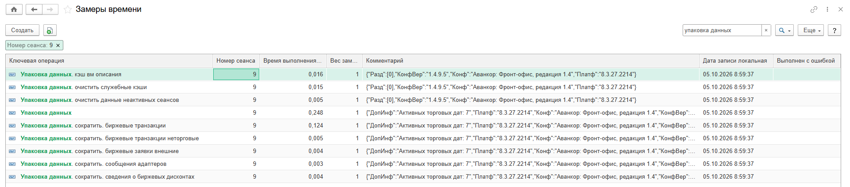
Что проверить:
- вес всех записей упаковки - 1;
- общая запись "Упаковка данных": комментарий "Активных торговых дат: N";
- при N = 0 записей "сократить. <регистр>" нет; при N > 0 есть все пять.
Обмен с бэк-офисом: справочники, документы, регистры сведений
Запуск: пакеты приходят в ФО через веб-сервис обмена (выгрузки МО и бэк-офиса), отдельной кнопки запуска в ФО нет. Для теста 05.10.2026 отправлены пакеты: портфели и контрагенты, стратегии, места хранения и субпортфели, контрагенты с аффилированными лицами, котировки с финансовыми показателями облигаций, сделки с ценными бумагами.
Регистр замеров в ФО (поиск "справочники"):
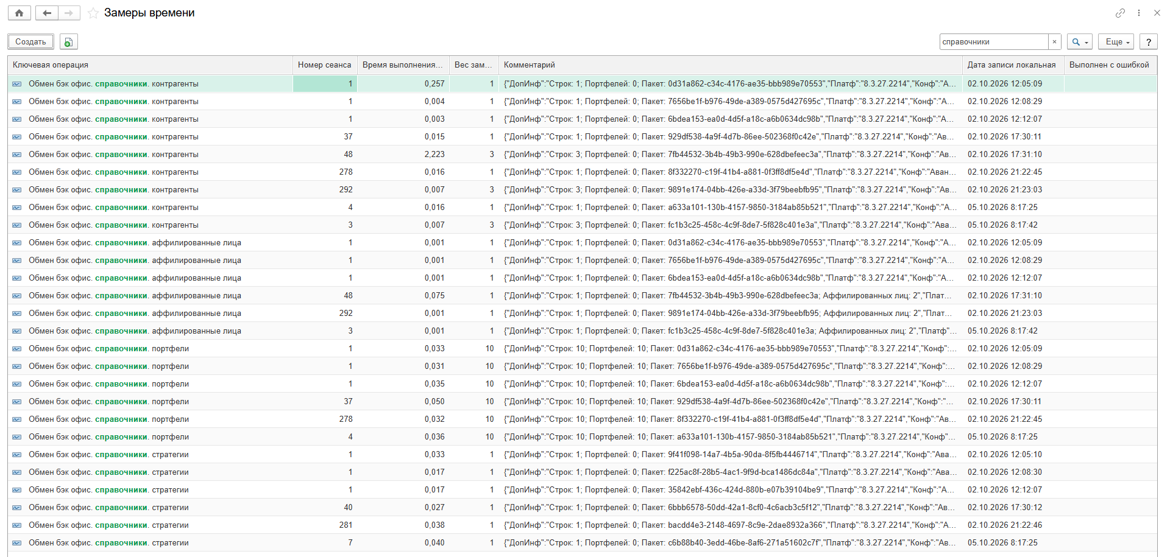
Каждый пакет пишет запись "Обмен бэк офис. пакет" и по записи на каждый непустой раздел пакета. Записи одного пакета связаны идентификатором пакета в комментарии, поэтому пакет удобно отбирать поиском по первым символам идентификатора.
Пакет портфелей и контрагентов (поиск "a633a101"):
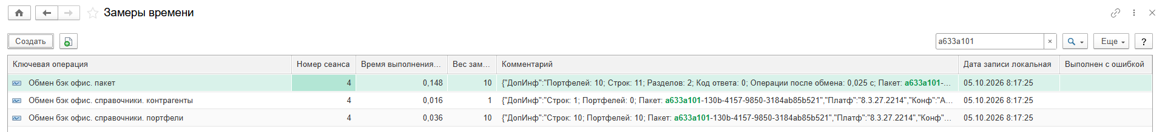
Пакет: Портфелей 10; Строк 11; Разделов 2; Код ответа 0; Операции после обмена 0,025 с. Вес раздела "портфели" - 10 портфелей, раздела "контрагенты" - число строк.
Пакет стратегий, мест хранения и субпортфелей (поиск "c6b88b40"):
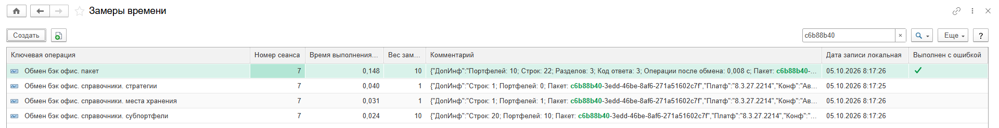
Код ответа 3: при загрузке пакета была ошибка записи объекта (видна на начальной странице в блоке "Ошибки при обмене с бэк-офисом"), запись пакета отмечена признаком "Выполнен с ошибкой". Замеры разделов при этом записаны.
Пакет контрагентов с аффилированными лицами (поиск "fc1b3c25"):
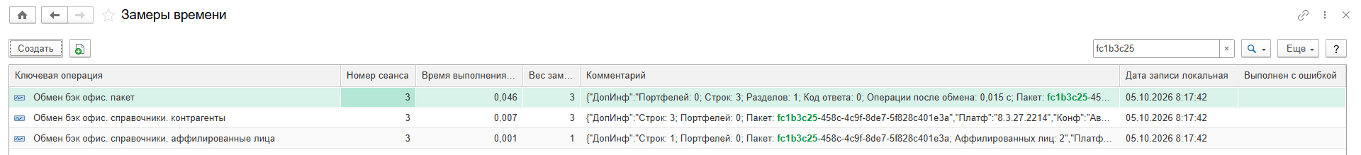
Вес раздела "аффилированные лица" - число контрагентов, у которых есть аффилированные лица, в комментарии - число аффилированных лиц (2).
Пакет котировок и финансовых показателей облигаций (поиск "61fcceb3"):
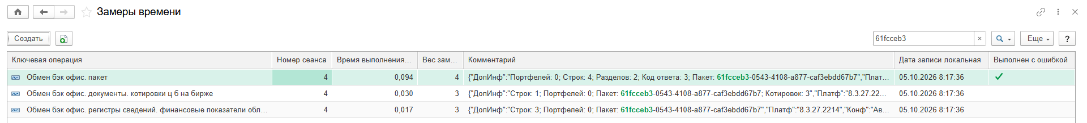
Вес раздела котировок - число котировок (3). Код ответа 3, признак "Выполнен с ошибкой". На время этого теста константа "Операции после обмена" очищалась, поэтому поля "Операции после обмена" в комментарии пакета нет: поле пишется, только когда в константе задана обработка.
Пакет сделок с ценными бумагами (поиск "c14e5487"):
Вес - число разных портфелей сделок (3), строк - 4 сделки.
Что проверить:
- на каждый пакет одна запись "Обмен бэк офис. пакет": Портфелей; Строк; Разделов; Код ответа; Операции после обмена (если задана обработка); Пакет;
- по каждому непустому разделу - запись "Обмен бэк офис. <справочники | документы | регистры сведений>. <раздел>" с тем же идентификатором пакета;
- вес - число разных портфелей раздела; если портфелей нет - число строк (для котировок - число котировок);
- пакет с кодом ответа не 0 отмечен признаком "Выполнен с ошибкой";
- отдельной записи "Обмен бэк офис. операции после обмена" нет.

